Matlab上机实验五
迭代法 求解线性方程组
实验目的：
Jacobi迭代法求解线性方程组基本算法实现
Guass-Seidel迭代法求解线性方程组基本算法实现
实验程序功能：
采用上述两种迭代法求解线性方程组AX=b
其中A为N*N的系数矩阵，X和b均为N维列向量
实验步骤：
在Matlab中创建M文件，分别实现Jacobi迭代法和Gauss-Seidel迭代法。
在Matlab中调用函数，采用上述两种方法分别求解如下方程组，得出运算结果，并比较两种算法的迭代次数，分析结果得出报告结论。
对一种算法修改迭代初始值，再比较修改前后的迭代次数，分析结果得出结论。
Jocabi迭代算法流程图：
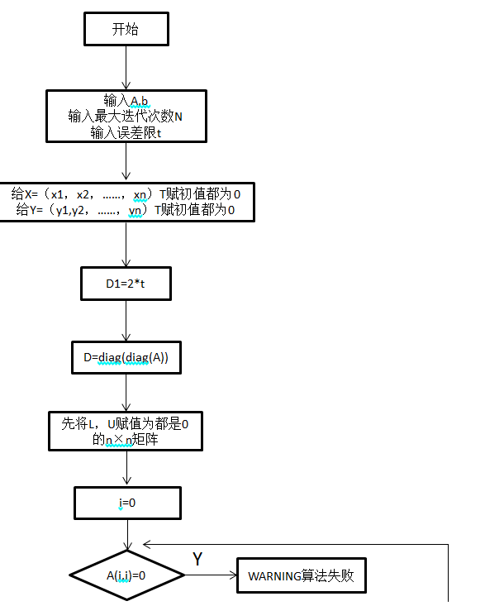
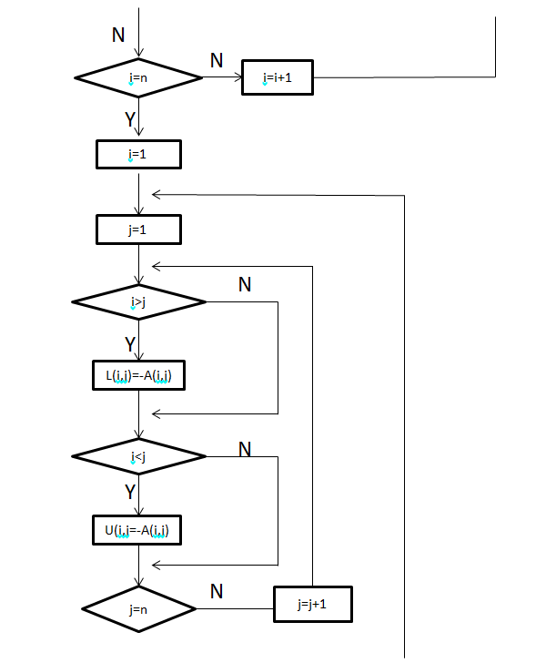
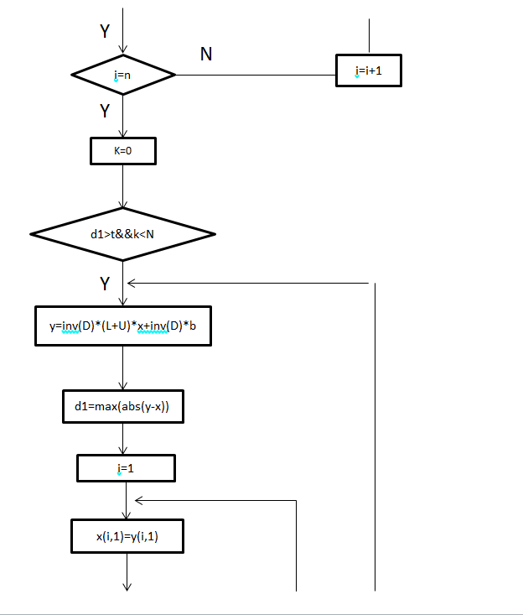
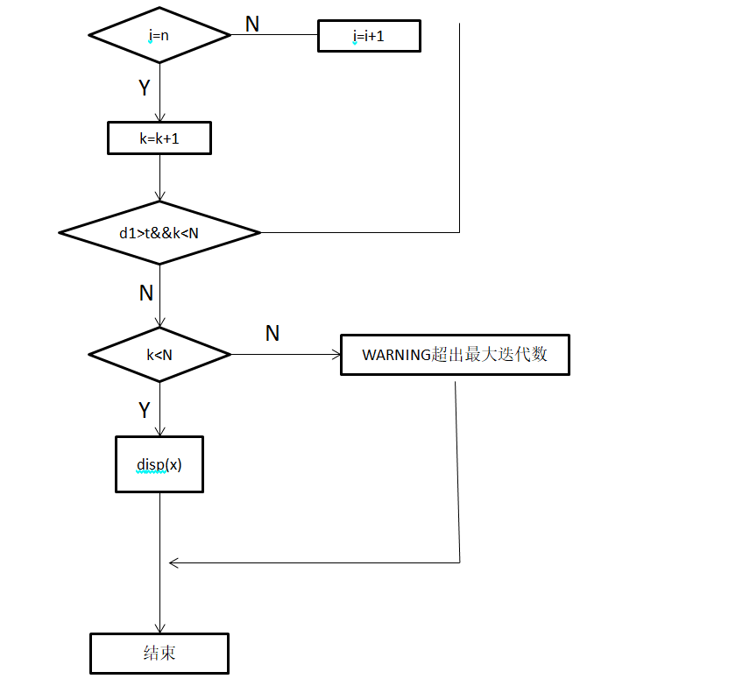

程序运行情况：
Jacobi的算法运行情况：
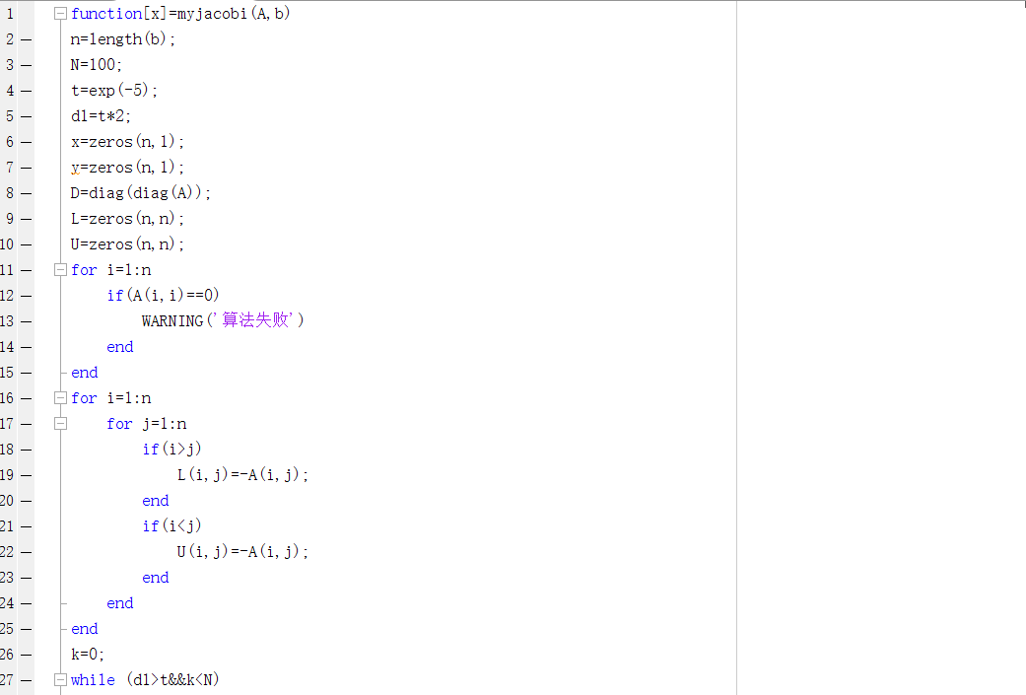
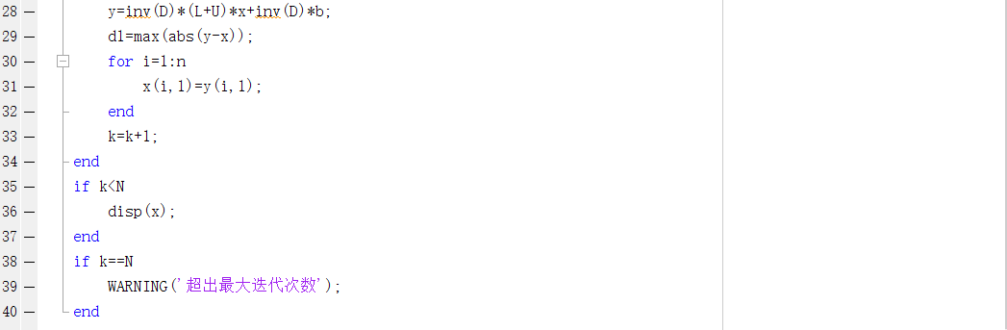
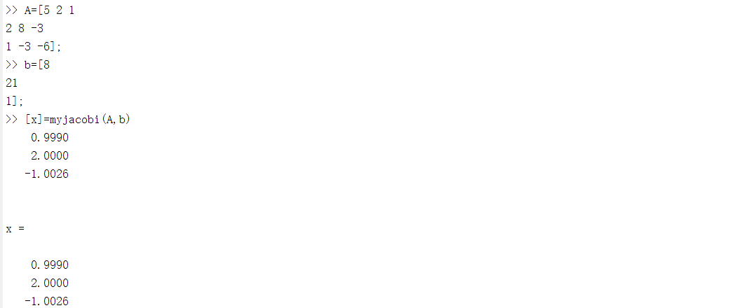
Gauss-Seidel算法的运行情况：
